

NÂNG CẤP CHƯƠNG TRÌNH QUẢN LÝ HỒ SƠ CÔNG CHỨNG

---------------------------------
Tháng 04/2013

1 GIỚI THIỆU 5
1.1 Mục đích chung 5
1.2 Phạm vi ứng dụng 5
2 QUY TRÌNH CÔNG CHỨNG 5
2.1 Quy trình nghiệp vụ công chứng 5
3 HỆ THỐNG CHƯƠNG TRÌNH 7
3.1 Khai báo hệ thống 7
a. Hệ thống nội bộ 7
i. Mã đơn vị 7
ii. Mã nhóm 8
iii. Mã người sử dụng 9
b. Hệ thống mã chung 10
i. Tham số chung 10
ii. Mã nước 11
iii. Mã khu vực 11
4 Quản lý đương sự 12
4.1 Đương sự cá nhân 12
4.2 Thao tác nhập thông tin đương sự 13
a. Tìm: Tìm kiếm đương sự trong hệ thống. 15
4.3 Đương sự tổ chức 16
a. Các nút chức năng chính (tham khảo đương sự cá nhân) 17
b. Khai báo thông tin thêm 17
5 Quản lý tài sản 18
5.1 Khai báo loại tài sản 18
a. Các trường thông tin 18
b. Các nút chức năng 19
5.2 Quản lý phương tiện 20
a. Các thông tin quản lý tài sản phương tiện: 20
5.3 Quản lý bất động sản 22
a. Các thông tin quản lý Bất động sản 22
b. Thông tin thêm của “Bất động sản” 23
5.4 Quản lý giấy tờ có giá 24
a. Các thông tin quản lý tài sản “Giấy tờ có giá” 24
b. Thông tin thêm của “Giấy tờ có giá trị” 25
6 Kiểm tra ngăn chặn 25
6.1 Diễn giải 25
6.2 Giao diện chức năng ngăn chặn. 26
a. Lưới liệt kệ 26
b. Nhập thông tin 27
c. Tap Tài sản 28
d. Tap đương sự 28
e. Các nút chức năng 29
6.3 Loại ngăn chặn 29
7 Quản lý hồ sơ công chứng 30
7.1 Khai báo tham số hồ sơ 30
a. Loại hồ sơ 30
b. Menu chức năng “Loại hồ sơ” 31
i. Nút “T.kê HS” 31
ii. Nút “T.kê CCV” 32
c. Loại giấy tờ 32
d. Vai trò 33
i. Trường nhập thông tin: Như hình bên dưới 34
ii. Diễn giải 34
iii. Trường liệt kê vai trò đương sự 34
iv. Các bên 35
7.2 Giải chấp 35
a. Các trường nhập thông tin: 36
b. Các nút chức năng: 36
c. Nút “Tìm” Chức năng tìm kiếm giải chấp 37
d. Quy trình giải chấp 38
i. Giải chấp tất cả tài sản trên cùng hồ sơ
ii.Giài chấp một tài sản trên hồ sơ có nhiều tài sản

7.3 Hồ sơ ( Hồ sơ công chứng) 41
e. Soạn thảo hồ sơ 42
f. Bộ phận công chứng viên 44
g. Bộ phận “tiếp nhận hồ sơ” hay bộ phận “kế toán viên”sẽ nhận lại hồ sơ từ tap “Chờ cấp số” và thực hiện các công đoạn sau: 45
h. Chức năng in 46
8 Tra cứu 44
8.1 Chức năng tìm kiếm được tìm theo các trường sau: 48
9 Báo cáo, in ấn 51
9.1 Rút trích 1 51
9.2 Rút trích 2 51

GIỚI THIỆU
Quản lý hoạt động nghề công chứng luôn là bài toán khó và nhiều rủi ro liên quan đến các hợp đồng giao dịch công chứng.
Ngoài ra quản lý nghiệp vụ công chứng ngày càng phức tạp, từ việc công chứng cho đến việc lưu trữ hồ sơ, tra cứu hồ sơ, đưa ra các cảnh cáo ngăn chặn, lịch sử giao dịch, báo cáo thống kê .v.v.
Nhằm giải quyết bào toán mà các phòng công chứng đang gặp phải, CMCSoft cho ra đời phần mềm quản lý phòng công chứng, tin học hóa các nghiệp vụ công chứng cũng thao tác quản lý nghiệp vụ sẽ giải quyết những khó khăn bất cập nêu trên.

Mục đích chung
XÂY DỰNG HỆ THỐNG CHƯƠNG TRÌNH PHẦN MỀM QUẢN LÝ PHÒNG CÔNG CHỨNG.

Phạm vi ứng dụng
Hệ thống sẽ được triển khai tại Sở Tư Pháp thành phố Hồ Chí Minh,và được ứng dụng cho tất cả các phòng công chứng trên địa bàn TP. Hồ Chí Minh.

QUY TRÌNH CÔNG CHỨNG

Quy trình nghiệp vụ công chứng
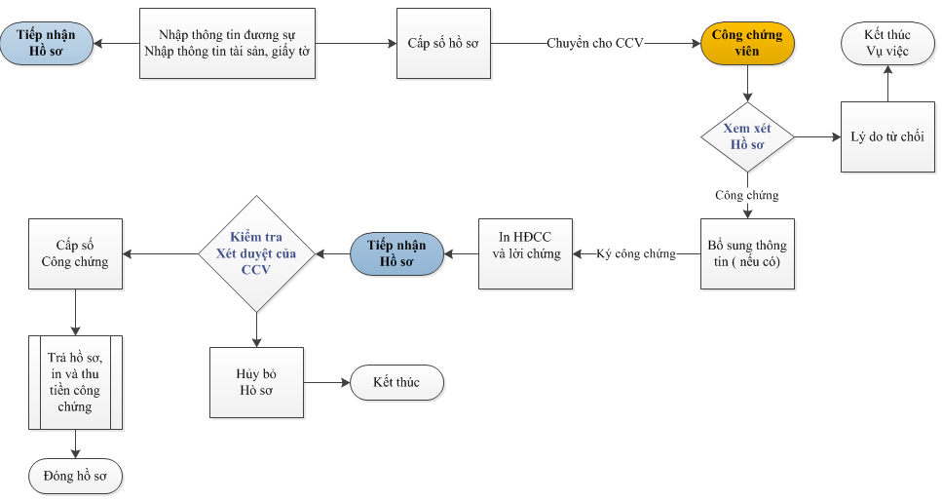

Các nghiệp vụ chức năng chính
- Phân quyền truy cập theo từng chức năng của loại hình công chứng
- Quản lý thông tin đương sự cá nhân
- Quản lý thông tin đương sự tổ chức
- Quản lý thông tin tài sản
- Quản lý thông tin giao dịch
- Quản lý thông tin thay đổi đương sự
- Quản lý thông tin thay đổi hồ sơ
- Quản lý hồ sơ giao dịch
- Quản lý hồ sơ giải chấp
- Tra cứu theo hồ sơ, đương sự, tài sản
- Quản lý cảnh báo ngăn chặn
- Báo cáo thông kê
- Tra cứu thông tin lịch sử giao dịch của hồ sơ
- Tra cứu thông tin giao dịch của đương sự.
- Quản lý in hợp đồng công chứng

HỆ THỐNG CHƯƠNG TRÌNH

Khai báo hệ thống

Hệ thống nội bộ
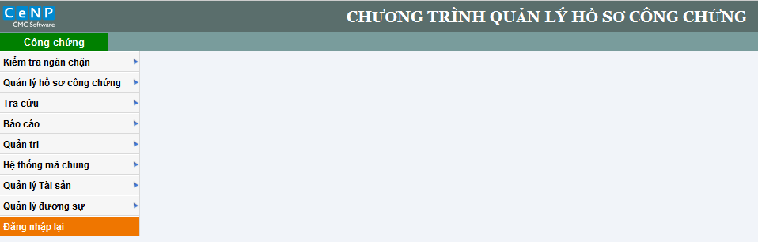
Gồm các phần khai báo về đặc trưng về Phòng công chứng (mã đơn vị), Các nhóm quyền (mã nhóm) và mã Người sử dụng (NSD) phần mềm.

Mã đơn vị
- Khai báo về đặc trưng của đơn vị. Phần này do người quản trị hệ thống khai báo các thông tin gồm:
- Mã: Mã đơn vị quản lý sử dụng theo mã thống nhất.
- Cấp đơn vị: Cấp đơn vị được quy định từ 1-N trong đó
- 1 -> Cấp bộ, ngang bộ, Tập đoàn, Tổng công ty, Cục quản lý
- 2 -> Đơn vị trực thuộc cấp 2
- 3 -> Các trung tâm.
- 4 -> Các đơn vị phụ thuộc trung tâm
- n...

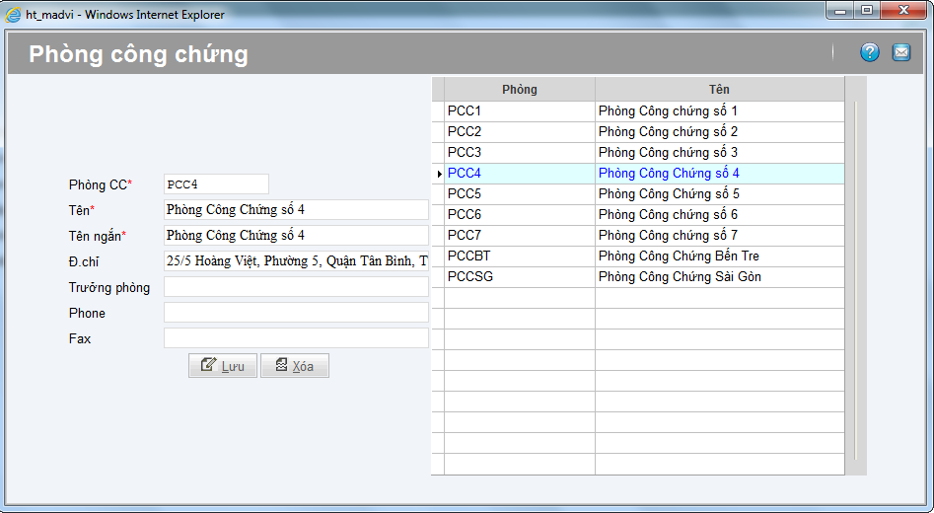
Các phần khai báo trên đây là cố định đối với đơn vị, chỉ khai một lần duy nhất khi bắt đầu chạy phần mềm. Đối với người sử dụng thông thường chỉ cần qua tâm đến các phần mã, tên của đơn vị mình và đơn vị cấp trên quản lý. Không tự ý sửa đổi dữ liệu phần này.
Các nút chức năng:
- Nhập: Nhập mới đơn vị, hoặc sửa thông tin về đơn vị
- Xóa: Xóa mã đơn vị
- Tìm: Tìm đơn vị theo tên, NSD nhập một chuỗi ký tự gợi nhớ bất kỳ trong ô tên, sau đó sử dụng nút [Tìm] phần mềm sẽ tìm kiếm tới đơn vị có chuỗi ký tự cần tìm nằm trong tên.

Mã nhóm
- Mã nhóm là nơi quy định quyền hạn của từng nhóm trong một phòng công chứng.
- Khi thực hiện gán mã nhóm cho NSD thì những thành viên trong nhóm mới có quyền xử lý trong nhóm.

Mã người sử dụng
Khai báo và cấp quyền cho người sử dụng phần mềm (hình 1.1.4). Với mỗi ô nghiệp vụ, người sử dụng được cấp các quyền sau:
  - Quyền hạn Nhập mã
  - C: Được quyền nhập mã; - K: Không được quyền nhập mã.
  - Quyền Nhập SL
  - C: Được quyền nhập số liệu; - K: Không được quyền nhập số liệu.
  - Quyền Xem SL
  - C: Được quyền xem số liệu; - K: Không được quyền xem số liệu.
  - Quyền chặn Hạn SL
  - C: Được quyền chặn hạn khóa sổ số liệu; - K: Không được quyền chặn hạn khóa sổ số liệu.
  - Quyền Qlý
  - C: Có quyền; - K: Không có quyền.
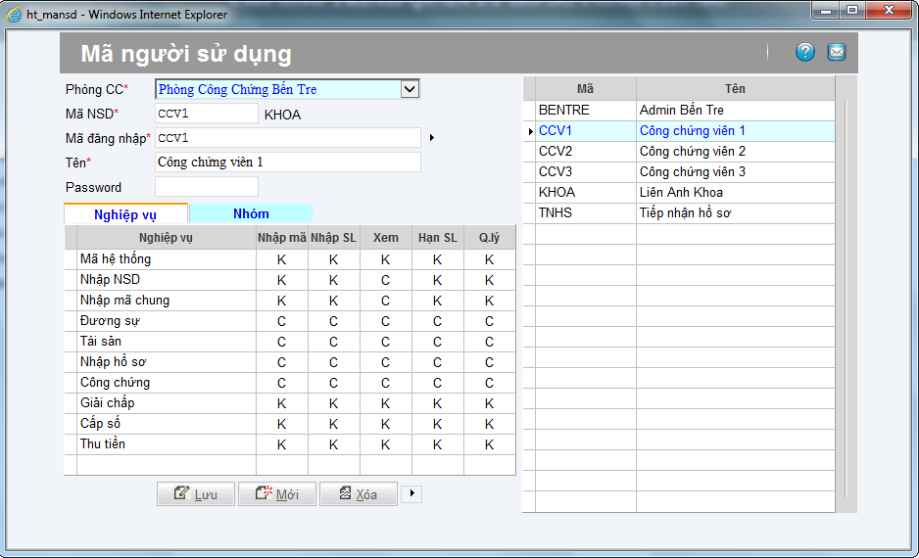
Quyền NSD gồm các quyền, nghiệp vụ:
- Nhập mã chung: Thay đổi tham số đặc trưng đơn vị, đơn vị nội bộ, mã các bộ phận, mã cán bộ, và các bộ mã dùng chung.
- Nhập NSD: Cho phép NSD được quyền tạo thêm NSD mới ở dưới cấp của mình. Tuy nhiên NSD chỉ có thể khai tối đa quyền hạn cho NSD mới bằng quyền của mình. Ví dụ: Nghiệp vụ công chứng bạn chỉ có quyền xem thì không thể khai báo cho NSD mới quyền được nhập, sửa nghiệp vụ trong công chứng.
- NSD chỉ có thể xoá, sửa NSD mới do mình tạo ra.
- NSD bình thường có quyền tối thiểu là xem mã, tên, quyền và đổi Password của chính mình.

Hệ thống mã chung
Nơi thể hiện các chức năng chọn vùng miền, khu vực địa bàn hoạt động.

Tham số chung
Nơi liệt kê tất cả danh mục tình thành trên cả nước, người dùng chọn tỉnh thành cần khai báo.
Ví dụ: Phòng Công Chứng Bến Tre -> Tham số chung tỉnh Bến Tre.
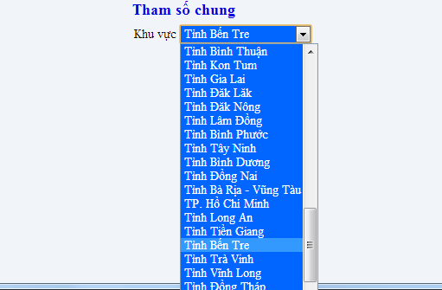

Mã nước

Mã khu vực
Mổi khu vực có 1 mã riêng biệt khác nhau và được thể hiện theo từ trên xuống
Ví dụ: Hà Nội là 01, khu vực Hà Nội có các khu vực nhỏ gắn liền là các quận huyện
Khi chọn mã khu vực thì khu vực này phải có một mã cấp trên quản lý ( mã quản lý)
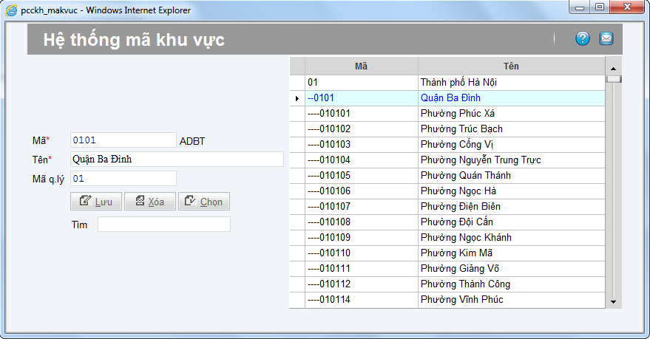
Trong hình thì chọn mã: 0101 -> Quận Ba Đình thì Mã quản lý là 01 ứng với Thành phố Hà Nội.
Các trường nhập thông tin
- Mã:
- Tên:
- Mã quản lý: (quản lý mã cấp dưới) Ví dụ: Ba Đình: 0101 thì được quản lý bởi Hà Nội 01.
Các chức năng có trong mã khu vực:
- Nhập mã khu vực mới
- Xóa mã khu vực
- Chọn mã khu vực
Chức năng tìm kiếm ( giúp người dùng tìm đúng mã khi nhập tên khu vực sẽ tìm ra mã khu vực ứng với tên tìm kiếm.)

Quản lý đương sự

Đương sự cá nhân
Đường dẫn: Click vào menu “Công chứng”/ Quản lý đương sự/ Đương sự cá nhân, màn hình nhập thông tin đươn sự như sau:
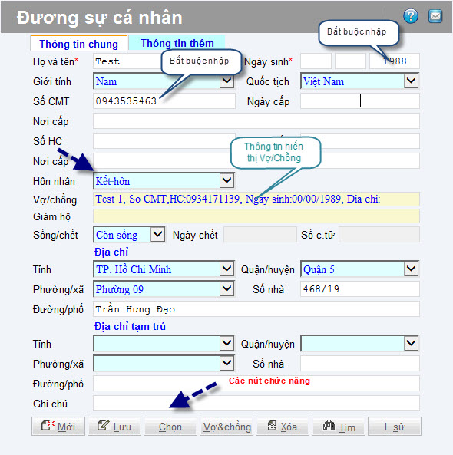

Thao tác nhập thông tin đương sự
Lưu ý
Trong trường hợp đương sự giao dịch công chứng cần có “Chồng” lẫn “Vợ” tham gia công chứng thì khi nhập thông tin đương sự thì chọn tình trạng hôn nhân là “kết hôn”, khi ấy nếu muốn nhập thông tin của người Vợ/Chồng thì cần thao tác:

Bước 1: Nhấn nút
Bước 2: Giữ phím shift + nhấn nút Mới , khi ấy trường quan hệ vợ chồng vẫn được giữ thông tin của Vợ/Chồng. Lúc này người soạn thảo nhập thông của Vợ/ Chồng.
Bước 3: Sau khi nhập xong ta nhấn nút “Lưu” . Lúc này thông tin đương sự có vợ lẫn chồng giao dịch đã đượ thực hiện.
Tương tự cho phần “Giám hộ”
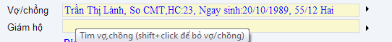
Người soạn thảo cũng có thể rê chuột đến ô Vợ/chồng sẽ được hướng dẫn, trong hình (Tìm vợ, chồng shift + click để bỏ vợ/chồng)
Các nút chức năng chính
Lưu: click Lưu để lưu thông tin đã nhập thông tin của đương sự.
Mới: Tạo mới đương sự.
Xóa: Xóa thông tin đương sự
L.sử: Xem lịch sử thay đổi thông tin thay đổi của đương sự
Vợ/chồng: Chọn cả vợ và chồng tham gia giao dịch
Tìm: Tìm đương sự

Tìm: Tìm kiếm đương sự trong hệ thống.
Khi người soạn thảo muốn tìm thông tin đương sự chỉ cần click vào nút “Tìm”, lúc này màn hình tìm kiếm sẽ xuất hiện và thực hiện các bước tìm kiếm như sau:
Quy tắc tìm kiếm
Thông tin tìm kiếm: Tìm theo CMT, Hộ chiếu (HC), Số hồ sơ ( SHS), tên, năm sinh, địa chỉ
Trường tìm kiếm bắt buộc: CMT, Số hồ sơ
Trường tìm kiếm mở rộng:
Cách tìm:
Tên + Năm sinh
Tên + Năm sinh + Địa chỉ ( lộc bớt dữ liệu tìm)

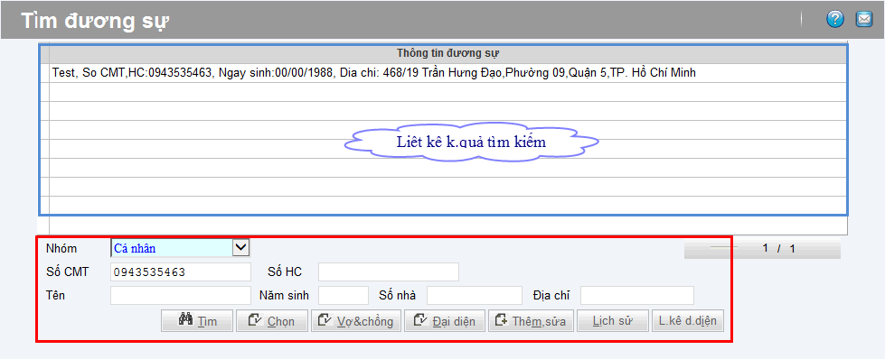
Trường tìm kiếm “Tổ chức”
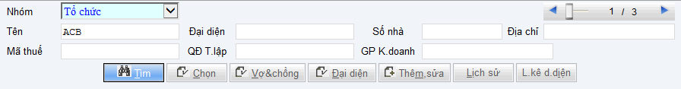

Quy tắc tìm kiếm
Trường tìm bắt buộc: Mã số thuế ( MST), Giấy phép kinh doanh ( GP K.doanh), QĐ T.lập, Tên tắt trong trường nhập thông tin tổ chức 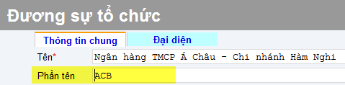
Trường tìm mở rộng:
Tên tắt + Đại diện ( gõ tên người đại diện cần tìm)
Tên + Số nhà
Tên + Số nhà + phường ( Lộc dữ liệu cho ra trường cần tìm)
Lưu ý: Trong trường hợp một tổ chức có nhiều đại diện, muốn tìm đại diện cần giao dịch khi tìm ra tổ chức thì click vào nút , sẽ liệt kê các đại diện trong tổ chức. Muốn chọn đại diện nào click vào đại đại đó và click nút  để chọn cả đại diện và tổ chức tham gia giao dịch.
Bước 1: Người soạn thảo cần chọn “Nhóm” đương sự: Cá nhân” hay Tổ chức
Bước 2: Điển thông tin tìm kiếm gồm
Tên, số nhà, đường phố, năm sinh nếu có
Điền chứng minh thư: là điều bắt buộc
Điền thông tin số hồ sơ giao dịch, nếu đương sự này đã giao dịch công chứng
Nếu muốn tìm cả thông tin cả vợ lẫn chồng cả đương sự ta chỉ cần chọn nút Bước 3: Click nút “Tìm”
Nếu tìm thấy thông tin đương sự sẽ phi ra phía trên màn hành, muốn chọn đương sự này để giao dịch ta click vào nút “Chọn”
Trường hợp không tìm thấy, tại đây người soạn thảo cũng có thể thêm đương sự mới bằng cách click vào nút “Thêm, sửa” lúc này chương trình sẽ quay lại màn hình nhập thông tin đương sự để người soản thảo nhập đương sự mới.
Lịch sử: Xem lịch sử giao dịch của đương sự bao gồm các trường: Trường giao dịch, trường thông tin đương sự, ngày giao dịch.
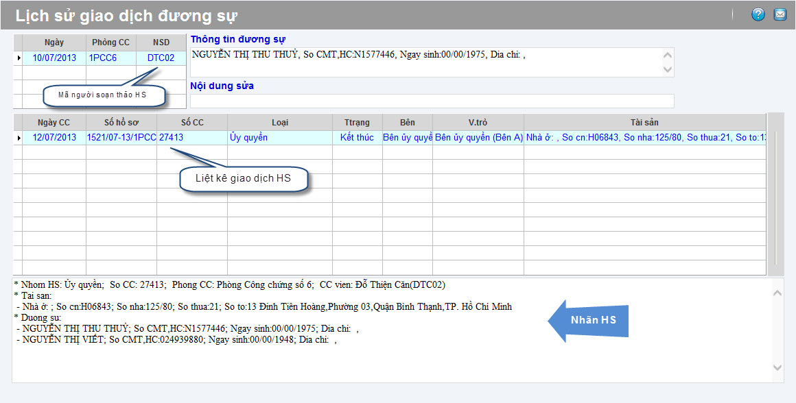

Đương sự tổ chức
Đường dẫn: Click vào menu “Công chứng”/ Đương sự tổ chức, màn hình nhập thông tin đương sự tổ chức như sau:
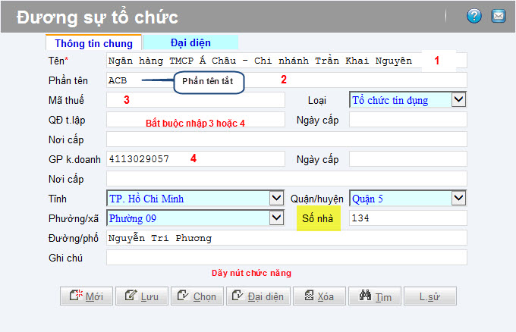
Lưu ý:
Đại diện: Người đại diện là 1 đương sự cá nhân, ta cũng thực hiện chọn đương sự cho người đại diện giống như ta chọn 1 đươn sự cá nhân.
Để chọn người đại diện người soạn thảo thực hiện:
Click chuột vào ô “Đại diện” lúc này màn hình tìm kiếm đương sự hiện ra, lúc này ta thực hiện thao tác tìm đương sự (tham khảo tìm kiếm đương sự cá nhân).
Trường hợp chọn sai đương sự: Người soạn thảo có thể nhấn Shift + click chuột để chọn đương sự khác.

Các nút chức năng chính (tham khảo đương sự cá nhân)
Lưu ý: Nút 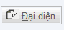 dùng chọn vừa tổ chức và người đại diện tham gia giao dịch. Trong trường hợp tổ chức có nhiều đại diện ta phải click chuột chọn đại diện cần chọn sau đó click nút “đại diện”

Khai báo thông tin thêm
Thông tin thêm đương sự cá nhân và tổ chức
Đường dẫn: Quản lý tài sản/Khai báo loại tài sản/ -> Nút “TT Thêm” 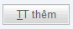.
Muốn khai báo thông tin thêm nào thì click chọn loại tài sản đó và khai thông tin thêm cho tài sản đã chọn.
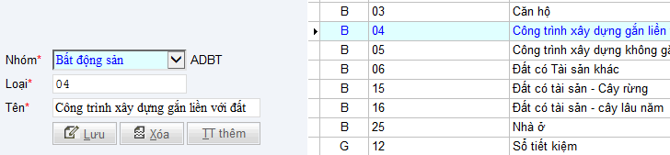
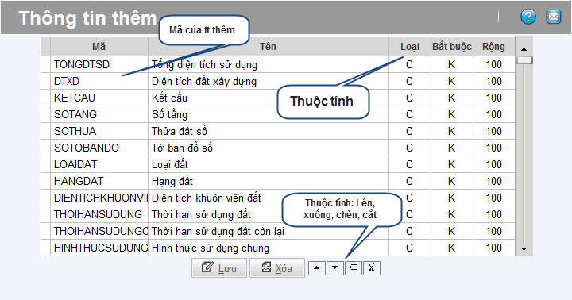
- Diễn giải
Mã: Mổi thông tin thêm ứng 1 mã tương ứng, ví dụ: Email
Tên: Diễn giải tên của mã tương ứng
Loại: Chữ Hoa H , chữ thường C, kiểu số S, kiểu ngày N
Bắt buộc: Nếu thông tin thêm này không bắt buộc gõ “K”, bắt buộc gõ “C”
Rộng: Động rộng của trường thông tin thêm khi nhập vào.
- Nút chức năng
Nhập: Nhập thông tin
Xóa: Xóa tin thông tin thêm, click vào thông tin cần xóa, chọn nút “Xóa”
Các nút: lên dòng, xuốn dòng, chèn dòng và cắt dòng 

Quản lý tài sản

Khai báo loại tài sản
Đường dẫn: Quản lý tài sản/ khai báo loại tài sản
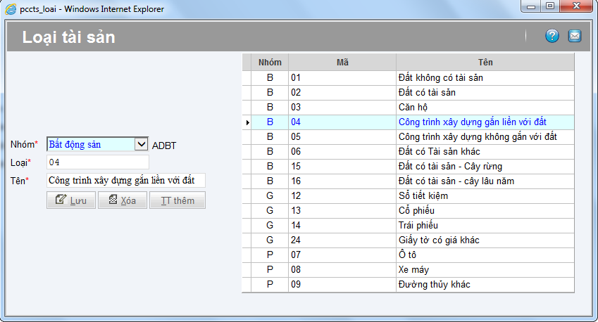

Các trường thông tin
Nhóm: Nhóm tài sản
Loại: tương ứng với mã trong phần liệt kê
Tên: Tên của loại tài sản

Các nút chức năng
Nhập: Nhập lưu một loại tài sản.
Xóa: Xóa loại tài sản
TT.Thêm: Liệt kê các thông tin thêm trong giao dịch công chứng.
Ví dụ: Người soạn thảo chọn tên “Xe máy” click vào nút “T.Kê”, màn hình thống kê loại tài sản xe máy hiện ra như sau:
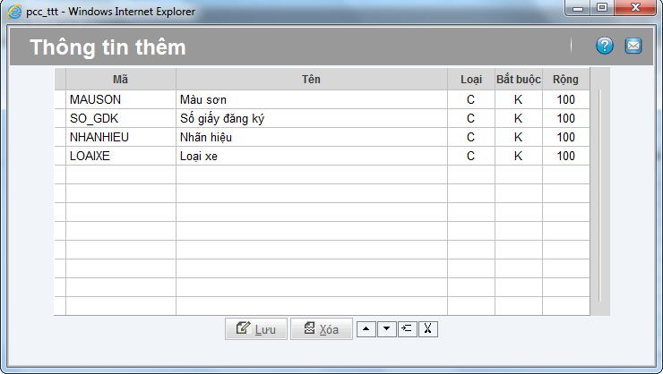
Các trường thông tin quản lý ( tham khảo phần thông tin thêm của đương sự)

Quản lý phương tiện

Các thông tin quản lý tài sản phương tiện:
- Loại: Người soạn thảo chọn loại phương tiện: 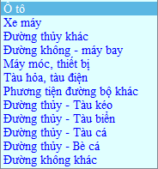
- Số đăng ký: Mổi loại phương tiện có 1 số đăng ký.
- Ngày cấp: Ngày cấp số đăng ký
- Nơi cấp: Nơi cấp số đăng ký
- Số khung: Số khung của phương tiện
- Số máy: Số máy của phương tiện
- Tên phương tiện: Tên phương tiện tài sản
- Ghi chú:
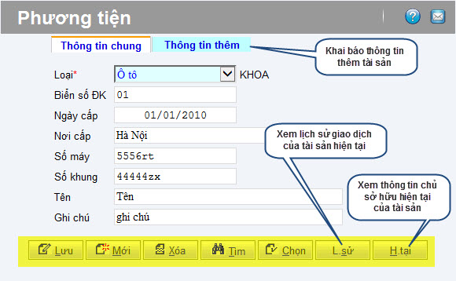
Các nút chức năng trong quản lý tài sản ( tham khảo các nút chức năng của quản lý đương sự)
Tương tự các nút chức năng của phần “Quản lý thông tin đương sự”, chỉ có khác một chỗ ở chức năng “Tìm” là khi tìm ta cần chọn “Nhóm” và Loại tài sản trước khi thực hiện tìm kiếm. Màn hình tìm kiếm của tài sản như sau:
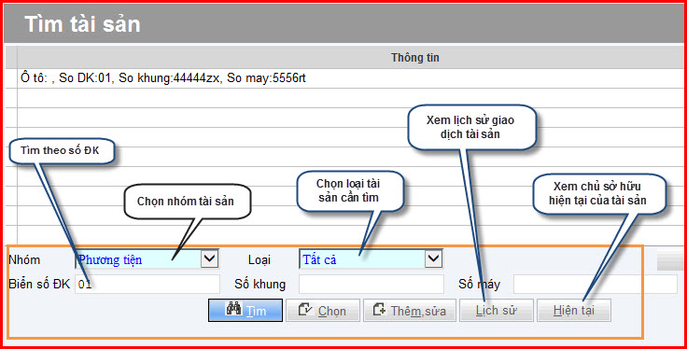
Trong giao diện tìm kiếm tài sản, người soạn thảo có thể “Thêm” một tài sản mới bằng cách nhấn nút “Thêm, sửa”. Lúc này sẽ phi ra màn hình nhập thông tin tài sản.

Quản lý bất động sản
Đường dẫn: Quản lý tài sản/ Bất động sản

Các thông tin quản lý Bất động sản
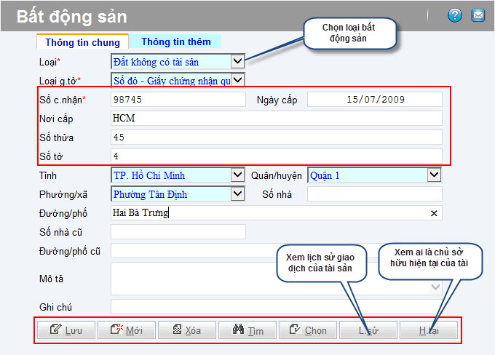

Thông tin thêm của “Bất động sản”
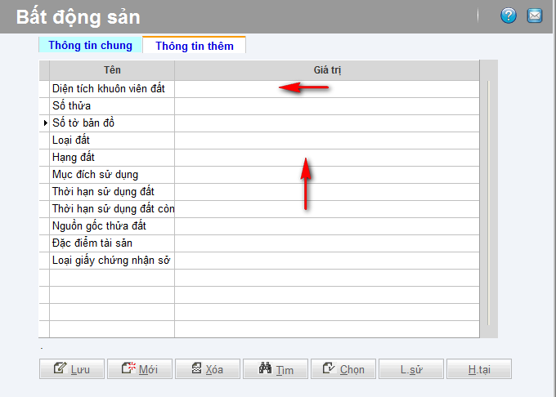
Các nút chức năng trong quản lý tài sản “Bất động sản” ( tham khảo các nút chức năng của quản lý đương sự)

Tìm kiếm “Bất động sản”
Tìm kiếm “Bất động sản” cho phép tìm theo các trường sau
- Thông tin tìm kiếm: Số chứng nhận, số tờ bản đồ, số thửa, địa chỉ,
- Tìm trường duy nhất: Số chứng nhận “Số CN” - > Cho ra kết quả là duy nhất và chính xác tuyệt đối.
- Tìm trường mở rộng: Số nhà, Số tờ, số thửa, đỉa chỉ
  - Quy tắc tìm mở rộng: Bắt buộc phải có 2 trường trở lên, nếu kết hợp nhiều trường thì kết quá ra càng chính xác
- Note Tại màn hình tìm kiếm bất động sản khi tìm ra một tài sản ta có thể chỉnh sửa, xem lịch sửa giao dịch tài sản và xem chủ sở hữu hiện tại là ai thông qua các nút chức năng sau:
Màn hình tìm kiếm chính của ”Bất động sản”
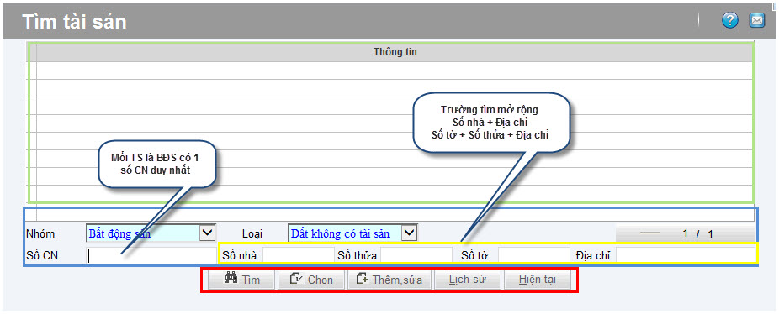

Quản lý giấy tờ có giá
Đường dẫn: Quản lý tài sản/ Giấy tờ có giá

Các thông tin quản lý tài sản “Giấy tờ có giá”
- Loại: 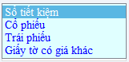
- Số C.Nhận
- Ngày cấp
- Nơi cấp
- Mô tả
- Ghi chú
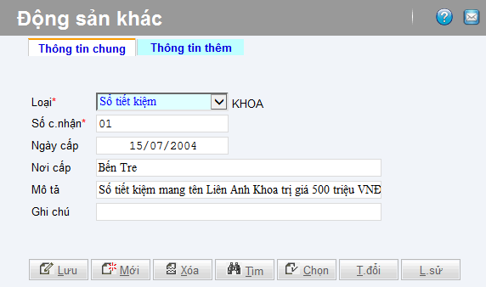

Thông tin thêm của “Giấy tờ có giá trị”
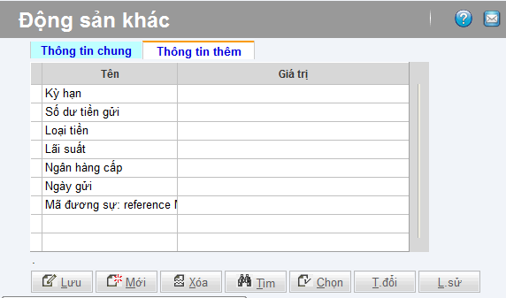

Các thông tin thêm người soạn thảo có quyền thêm, xóa, sửa
Các nút chức năng quản lý thông tin “Giấy tờ có giá trị” (tham khảo các nút chức năng của quản lý đương sự.)

Kiểm tra ngăn chặn

Diễn giải
Quản lý thông tin ngăn cảnh báo, ngăn chặn các hồ sơ giao dịch, các phương tiện, tài sản, bất động sản nằm trong danh sách ngăn chặn như:
- Phương tiện nằm gây án
- Bất động sản đang tranh chấp
- Giấy tờ giả
Click chọn menu “Kiểm tra ngăn chặn” trong đó có submenu “Quyết định” và “Loại ngăn chặn”. Việc phân quyền phần kiểm tra ngăn chặn sẽ tương ứng với từng chức năng của phòng công chứng

Giao diện chức năng ngăn chặn.
Giao diện chính
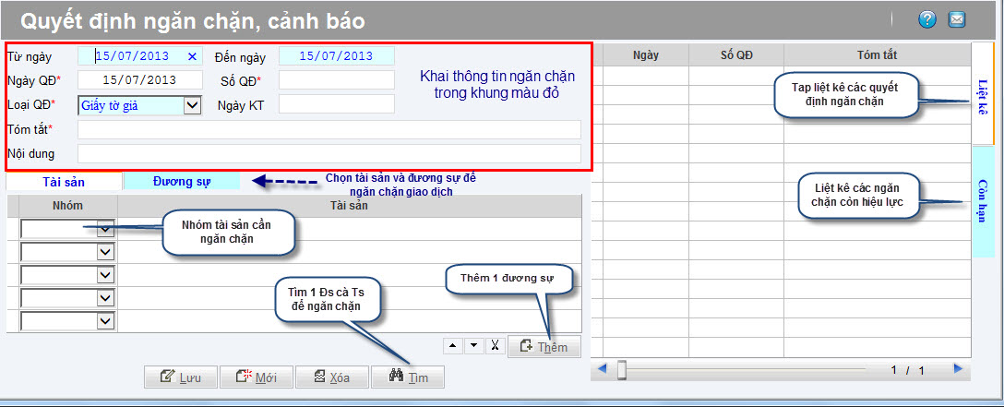

Lưới liệt kệ
Liệt kê tất cả thông tin quyết định cảnh báo, ngăn chặn cho từng loại nghiệp vụ. Có 2 tap chính, tap liệt kê và tap còn hạn ( thời hạn hiệu lực của ngăn chặn), người dùng duy chuyển các tap qua lại bằng cách click chuột vào từng tap tương ứng.
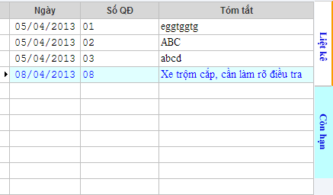

Nhập thông tin
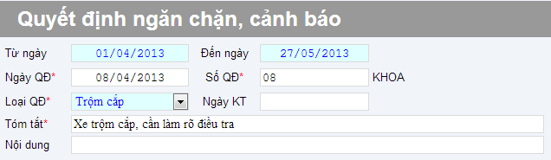
Từ ngày .. đến ngày..: Dùng để liệt kê tất cả các thông tin quyết định cảnh báo, ngăn chặn được hiện ra trong “Lưới liệt kê”
Ngày QĐ: Ngày có hiệu lực của quyết định
Số QĐ: Số quyết định
Loại QĐ: Loại quyết định như đã thiết lập tại menu “Loại ngăn chặn”(tham khảo )
Nội dung: Nội dung của quyết định ngăn chặn.
Nhập tài sản, đương sự

Tap Tài sản
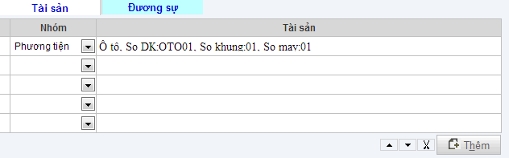
Người soạn thảo chọn nhóm tài sản
Chọn nút “Thêm” để chọn tài sản (tham khảo phần quản lý thông tin tài sản)
Lưu ý: Khi chọn nút “Thêm” các bước thực hiện:
Bước 1 : Tìm tài sản trước xem thông tin tài sản có trong dữ liệu hay không, nếu không có sang bước 2
Bước 2: Thực hiện nhập thông tin tài sản mới ứng với loại tài sản đã được chọn trong nhóm tài sản.
Bước 3: Chọn tài sản vừa thêm và thực hiện các bước tiếp theo của ngăn chặn cảnh báo.

Tap đương sự
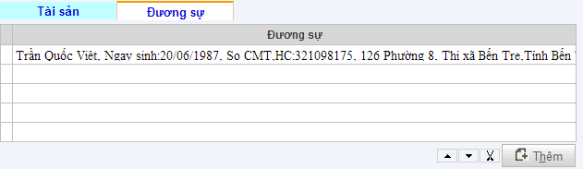
Người soạn thảo chọn tap “Đương sự”
Click nút “Thêm” để chọn đương sự ( tham khảo phần thêm đương sự)

Các nút chức năng
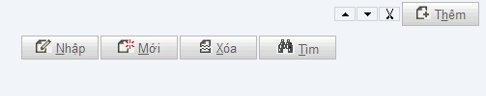
Nhập: Nhập để lưu thông in
Mới: Tạo mới một thông tin
Xóa: Xóa thông tin
Tìm: Tìm thông tin

Loại ngăn chặn
  - Người dùng có thể “Thêm” hoặc “Xóa” loại hồ sơ ngăn chặn bằng cách nhập thông tin
  - Loại: Được uy ước là số và không đượ trùng với những mã đã có
  - Tên: Diễn giải cho loại hồ sơ tương ứng
  - Sau khi điền đầy đủ thông tin người dùng nhấn nút “Nhập”
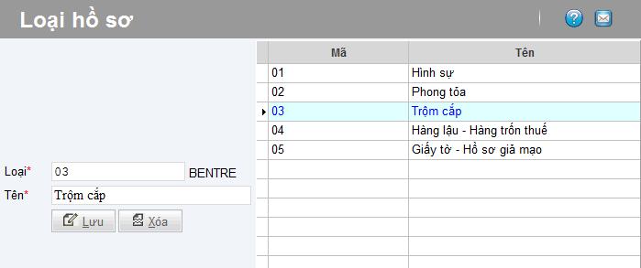

Quản lý hồ sơ công chứng

Khai báo tham số hồ sơ

Nhóm hồ sơ
Đường dẫn: Quản lý hồ sơ công chứng/Khai báo tham số hồ sơ/Nhóm hồ sơ
Trong chương trình mổi nhóm hồ sơ được gắn với 1 mã tương ứng với loại hình công chứng.
Ví dụ:
Mã: BL
Tên: Bảo lãnh
Hệ thống mã thông thường được khai báo cứng và tùy vào lĩnh vực hoạt động tại mổi khu vực có thể thêm hoặc xóa bớt loại hồ sơ
Các mục có dấu * là mục nhập bắt buộc
ADMIN : User đã nhập mã tương ứng
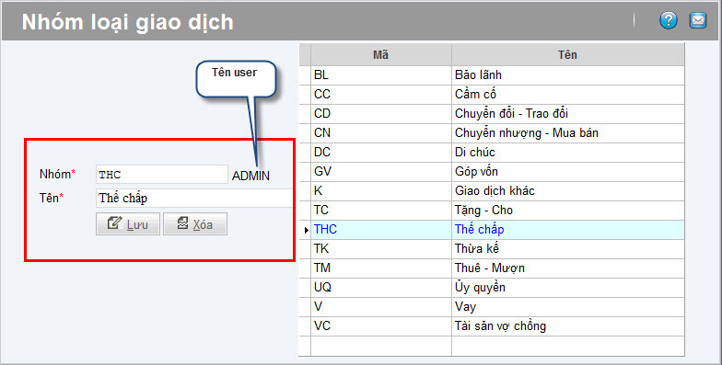

Loại hồ sơ
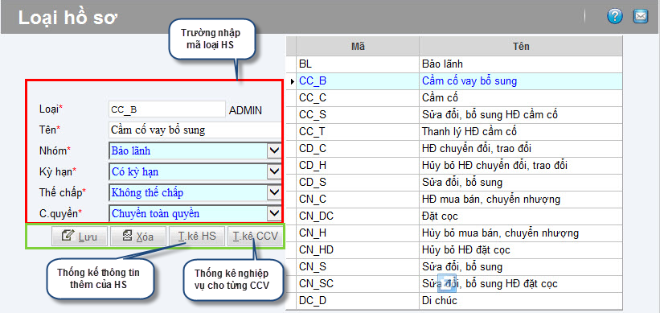
Các trường thông tin nhập:
Loại: Loại hồ sơ ( viết tắt chữ cái đầu tiên)
Tên: Tên hồ sơ
Kỳ hạn: Kỳ hạn của loại hồ sơ
Thế chấp: Thế chấp hay không thế chấp
C. Quyền: Có chuyển quyền hay không chuyển quyền.
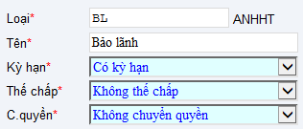

Menu chức năng “Loại hồ sơ”
- Nút “Lưu”: Nhập lưu một hồ sơ
- Nút “Xóa”: Xóa loại hồ sơ

Nút “T.kê HS”
Mổi loại hồ sơ tương ứng 1 thông tin thống kê của loại hồ sơ đó, hay còn gọi là thông tin thêm của loại hồ sơ.
Người soạn thảo chỉ cần chọn loại hồ sơ, sau đó click vào nút , lúc này sẽ cho ra màn hình thống kê thông tin loại hồ sơ vừa chọn
Ví dụ: Trường hợp ta chọn hồ sơ là cầm cố, click nút sẽ cho ra thông tin thống kê loại hồ sơ nhu sau:
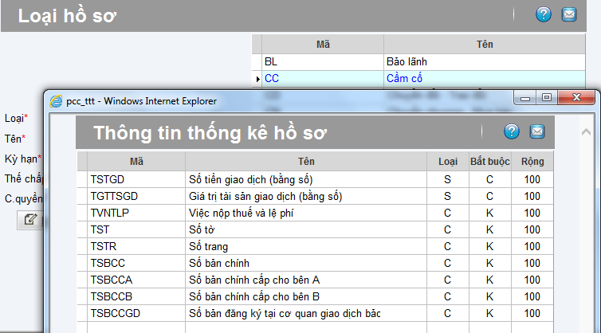
Tại thời điểm này trong form “Loại hồ sơ’ mã CC – Cầm cố là màu xanh, thì thông tin thống kê hồ sơ cầm cố như hình trên.
Các trường trong thông tin thống kê hồ sơ. ( tham khảo chức năng thống kê của “Loại tài sản”)

Nút “T.kê CCV”
Tương tự chức năng của “T.kê HS”

Loại giấy tờ
Thể hiện các loại giấy tờ tùy thân khi đương sự đi công chứng.
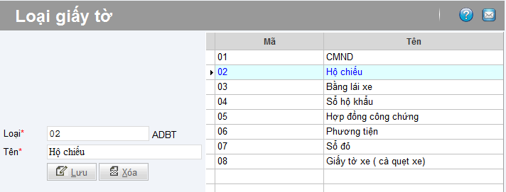

Vai trò
Nơi thể hiện vai trò đương sự tham gia trong quá trình công chứng tương ứng với loại hình công chứng.
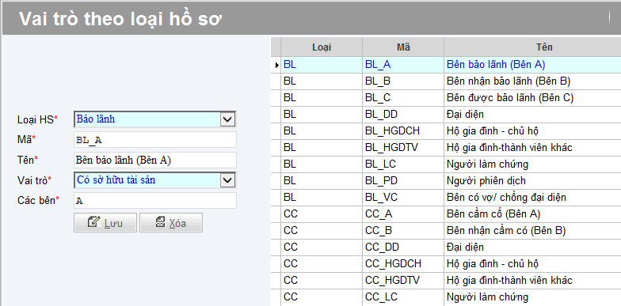

Trường nhập thông tin: Như hình bên dưới
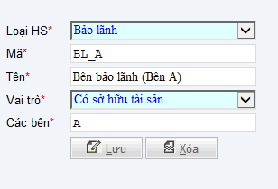

Diễn giải
Loại hồ sơ: Bảo lãnh, Cầm cố, Thế chấp, Di Chúc ..v.v.
Mã: Mổi loại vai trò được gán 1 mã tương ứng
Tên: Tên vai trò của các bên đương sự
Vai trò: Tham gia với vai trò liên quan tới chủ tài sản hay không ( C có, K không)
Các bên: A và/ hoặc B và/ hoặc C: Khai báo Bên tham gia trong giao dịch công chứng. Ví dụ: Vai trò: “Bố, mẹ” trong Hồ sơ Thừa kế có thể là Bên A hoặc có thể là Bên B tùy giao dịch
“Lưu” Lưu thông tin một vai trò.
“Xóa”: Xóa thông tin vai trò.

Trường liệt kê vai trò đương sự
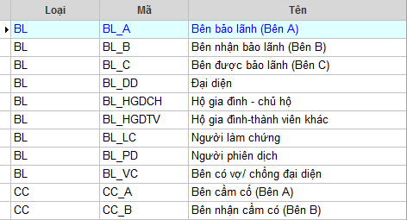

Các bên
Các bên tham gia công chứng được thể hiện theo từng loại hồ sơ ứng với vai trò của từng đương sự của các bên tham gia công chứng.
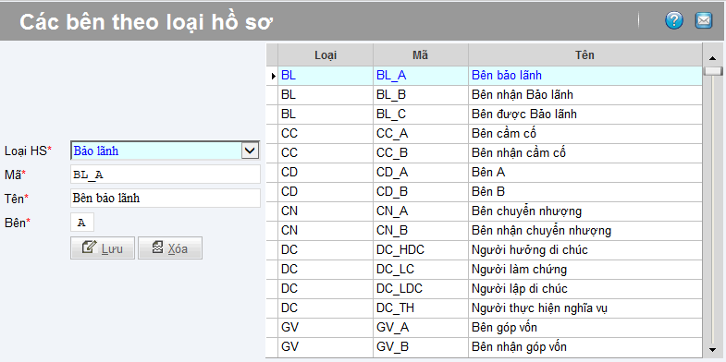
Ví dụ
    - Loại hồ sơ: Cầm cố
    - Mã hồ sơ: CC_A ( theo qui ước)
    - Tên của các bên: Bên cầm cố
    - Thuộc bên nào: A ( mặc định bên cầm cố qui ước lá bên A)

Giải chấp
Người dùng click vào “Giải chấp” ở menu chương trình hoặc trong màn hình soạn thảo hồ sơ để thực thi giải chấp
Khi muốn giải chấp người dùng phải tìm hồ sơ giao dịch cần giải chấp. Việc tìm được thể hiện ở tìm theo “số hồ sơ” hoặc tìm theo “số công chứng “.

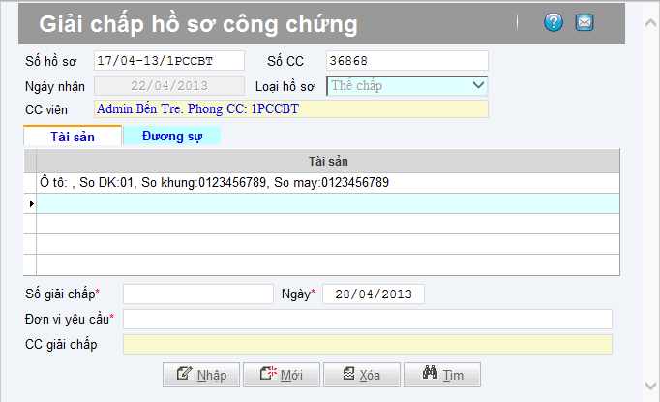
(Màn hình thể hiện hồ sơ giải chấp)
Note: Nếu một Hồ sơ đã được giải chấp thì tại mục sẽ thể hiện thông tin công chứng viên giải chấp.
Các mục có dấu * là trường bắt buộc nhập vào.
Tap “Tài sản” và tap “Đương sự” sẽ được lấy thông tin từ hồ sơ giao dịch đã gán trước đó của nhóm giao dịch là “Thế chấp”

Các trường nhập thông tin:
- Số hồ sơ
- Số công chứng
- Số giải chấp
- Ngày giải chấp
- Đơn vị yêu cầu
- Công chúng viên giải chấp

Các nút chức năng:
Nút “Lưu” Nhập lưu giải chấp đã thực thi
Nút “Mới”: Tạo mới một giải chấp
Nút “Xóa”: Xóa giải chấp

Nút “Tìm” Chức năng tìm kiếm hồ sơ giải chấp
Khi nhân viên phòn công chứng có chức năng giải chấp tìm hồ sơ cần giải chấp, lúc này màn hình tìm kiếm hồ sơ giải chấp sẽ xuất hiện với các trường thông tin như sau:
Trường nhập thông tin tìm kiếm hồ sơ: ( tham khảo hình bên dưới)
Phòng CC: Tìm theo phòng công chứng
Nhóm HS: Lấy thông tin từ các trường của “Loại Giấy Tờ”
Trạng Thái: Chờ ký, cấp số, kết thúc hoặc tìm tất cả
Số hồ sơ: Số hồ sơ được cấp
Số CC: Số công chứng của hồ sơ
Mã CCV: Tìm theo mã công chứng viên, mổi CCV được gán với nghiệp vụ tương ứng
Nhã HS: Tìm theo nhãn hồ sơ
Đương sự: Tìm theo đương sự
Tài sản: Tìm theo tài sản thế chấp.

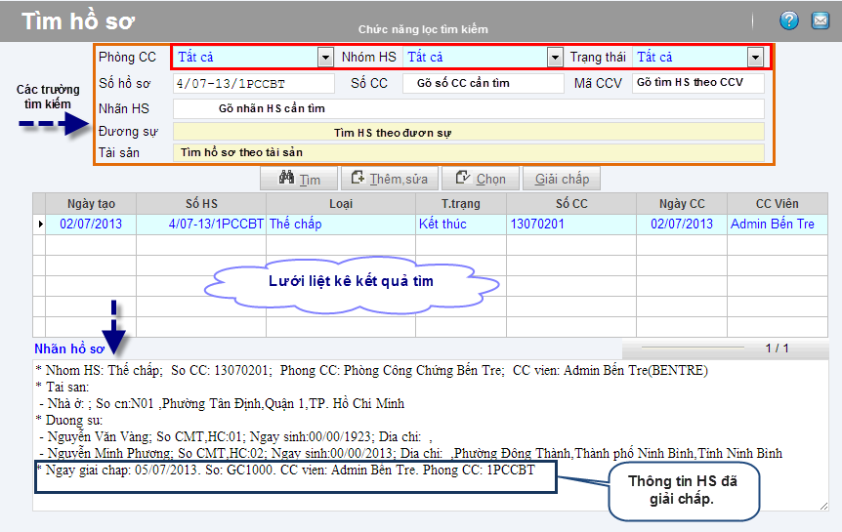

Các nút chức năng
Nút thêm đương sự, tài sản trong mục tìm hồ sơ bằng cách click vào biểu tượng lúc này chương trình sẽ phi đến màn hình tìm kiếm đương sự và tài sản ( tham khảo phần tìm đương sự và tài sản).

Nút “Thêm” hồ sơ khi người soạn thảo click vào nút “Thêm” chương trình sẽ đi đến màn hình soạn thảo hồ sơ ( tham khảo phần soạn thảo hồ sơ công chứng)
Tại màn hình tìm hồ sơ cũng liệt kê cho người giải chấp nắm thông tin
- Hồ sơ giao dịch
- Thông tin giao dịch của đương sự
- Thông tin giao dịch của tài sản
- Thông tin nhãn hồ sơ.
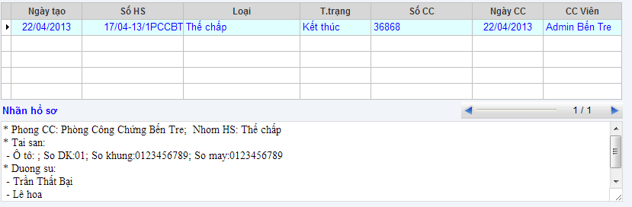

Quy trình giải chấp
Trong công chứng có hai hình thức giải chấp: Giải chấp tất cả tài sản trong 1 hồ sơ và giải chấp một vài tài sản trong 1 hồ sơ có nhiều tài sản.
- Quy trình giải chấp tất cả tài sản trên cùng một hồ sơ:
Bước 1: Chọn mục giải chấp từ menu
Bước 2: Nếu người giải chấp biết được số hồ sơ hay số công chứng thì ta gõ vào ô số hồ sơ hoặc số công chứng. Lúc này thông tin đương sự, tài sản của hồ sơ này sẽ phi theo.
Bước 3: Người giải chấp nhập số giải chấp, ngày, đơn vị yêu cầu
Bước 4: Nhấn nút “Nhập”. Lúc này việc giải chấp hồ sơ đã xong.
Nếu tại bước 2: Không tìm được số hồ sơ, số công chứng, người giải chấp nhấn nút “Tìm” hồ sơ chuyển sang bước 4.1
Bước 4.1 Thực hiện tìm hồ sơ (tham khảo chức năng nút “Tìm” hồ sơ). Sau khi tìm được hồ sơ cần giải chấp, người giải chấp nhấn nút “Giải Chấp” quay lại Bước 3 và Bước 4 kết thúc giải chấp.
Màn hình hồ sơ sau khi giải chấp
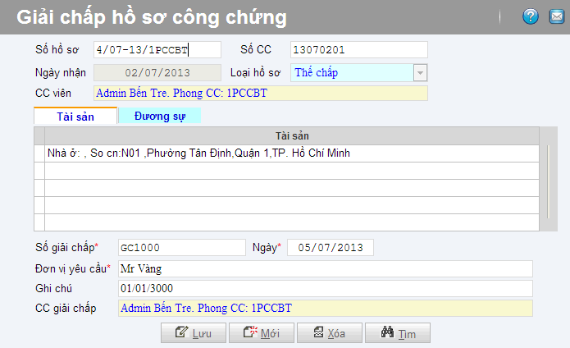
Ngoài ra chúng ta cũng có thể tìm hiểu thông tin giải chấp của hồ sơ thông qua xem lịch sử hồ sơ từ màn hình soạn thảo hồ sơ, thông tin giải chấp sẽ được thể hiện ở nhãn hồ sơ.
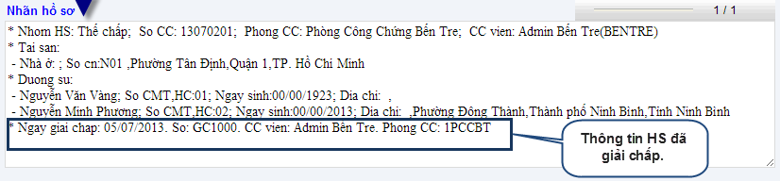
- Quy trình giải chấp một tài sản trên hồ sơ có nhiều tài sản
Bước 1: Mở màn hình soạn thảo hồ sơ
Bưới 2: Chọn Nhóm giao dịch “Thế Chấp” + Loại giao dịch “Giải chấp”
Bước 3: Điền số hồ sơ thế chấp vào ô HS t.chấp -> Nhấn enter
Bước 4: Tại màn hình chọn tap “Tài sản” sẽ có các tài sản cần giải chấp. Nếu giải chấp tài sản nào chỉ cần
Bước 5: Click chọn tài sản, cắt bỏ tài sản này bằng cách click vào biểu tượng cái kéo ở góc phải màn hình.xem hình bên dưới.
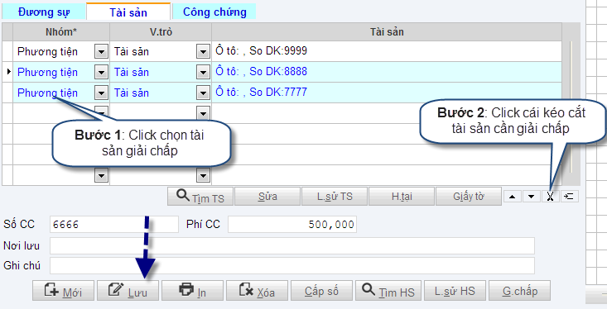
Bước 6: Nhấn nút “Lưu” . Lúc này chương trình sẽ tạo ra số hồ sơ của hồ sơ giải chấp. Nếu sau này đương sự muốn giải chấp tài sản còn lại thì chỉ cần giải chấp của hồ hơ giải chấp ( trường hợp này là giải chấp của hồ sơ giải chấp)

Hồ sơ ( Hồ sơ công chứng)
Quy trình thực hiện giao dịch công chứng được thực hiện trên 1 form chính đó là form “Hồ sơ công chứng”. Trong form hồ sơ công chứng có các chức năng như sau:
Các bộ phận tham gia giao dịch công chứng
- Bộ phận “Tiếp nhận hồ sơ”: Soạn thảo hồ sơ, ký xác nhận hồ sơ
- Bộ phận “công chứng viên”: Công chứng lời chứng
- Bộ phận “kế toán viên” : Cấp số công chứng, in hợp đồng, thu tiền giao dịch công chứng.

Soạn thảo hồ sơ
Màn hình soạn thảo hồ sơ
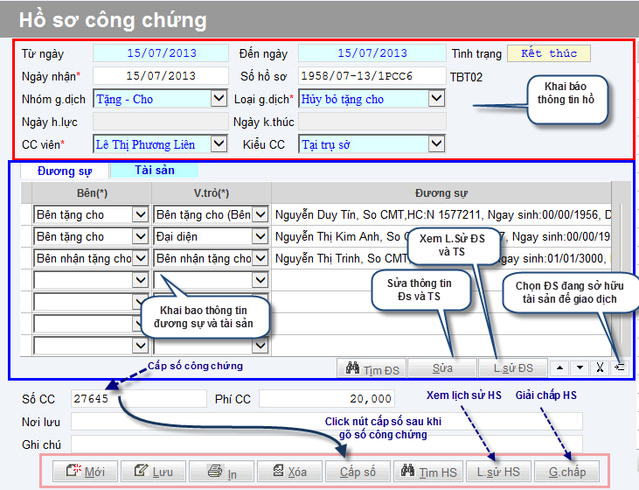
- Từ ngày…đến ngày…: Liệt kê tất cả các hồ sơ có từ ngày đến ngày
- Ngày nhận: ngày nhận hồ sơ
- Tình trạng: Trạng thái hồ sơ
- Loại hồ sơ: Loại nghiệp vụ công chứng
- Số hồ sơ: Mổi hồ sơ được gán 1 số hồ sơ duy nhất
- Ngày hiệu lực..Ngày kết thúc: của loại nghiệp vụ
- CC Viên: Liệt kê các công chứng viên ứng với nghiệp vụ côn chứng viên đảm trách.
- Soạn thảo thông tin đương sự: Người soạn thảo chọn tap Đương sự thực hiện các bước sau:
- Bước 1: chọn thông tin các bên, vai trò các bên tham gia công chứng
- Bước 2: Để nháy chuột tại Cột “Đương sự” nhấn nút “Tìm” thực hiện chức năng thêm đương sự ( tham khảo phần Thêm đương sự quả quản lý thông tin đương sự).
- Bước 3: Chọn đương sự đã tìm hoặc tạo mới.
Tại đây nếu chúng ta phát hiện thông tin đương sự bị sai hoặc muốn sửa đổi ta cho dòng đương sự và click vào nút “Sửa” , khi ấy thông tin đương sự được chọn sẽ quay lại màn hình quản lý đương sự để người nhập chỉnh sửa. Khi chỉnh sửa xong ta thực hiện chọn đương sự này bằng cách nhấn nút “Chọn”
Ngoài ra ta có thể xem thông tin giao dịch của đương sự bằng cách clikc vào nút “L.sử” của đương sự được chọn.
Soạn thảo thông tin tài sản: Người soạn thảo chọn tap “Tài sản” thực hiện các bước sau:
- Bước 1: Chọn nhóm tài sản
- Bước 2: Để nháy chuột tại cột “Tài sản” nhấn nút “Tìm” thực hiện chức năng thêm tài sản ( tham khảo phần thêm “Tài sản” trong phần quản lý thông tin tài sản)
- Bước 3: Nhập giấy tờ kèm theo của tài sản, click vào nút “Giấy tờ” chọn các loại giấy tờ kèm theo:
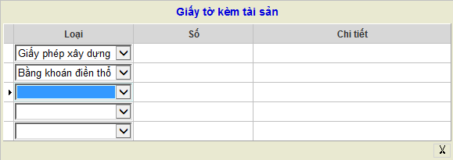
Sau khi người soạn thảo điền đầy đủ thông tin giao dịch, người soạn thảo thực hiện bước kế tiếp là nhấn nút “Lưu”. Lúc này số hồ sơ được cấp phát. Tại thời điễm này trạng thái của hồ sơ là “Đang mở”, “chờ ký”.
Sau khi số hồ sơ được cấp, lúc nay hồ sơ này sẽ được thấy tại tap “Liệt kê” và tap “Chờ công chứng”
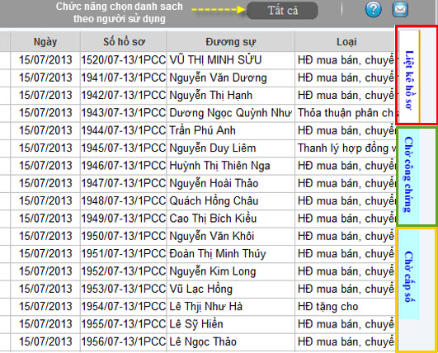

Bộ phận công chứng viên
Các công chứng viên sẽ nhìn thấy các hồ sơ đang chờ ký tại tap “Chờ công chứng”, Công chứng viên thực hiện công chứng bằng cách
- Ghi lời công chứng nếu có
- Thực hiện xem xét hồ sơ, xem hồ sơ có nằm trong danh mục cảnh báo
Nếu hồ sơ hợp lệ công chứng viên ký bằng cách chuyển qua tap “Công chứng” ghi văn bản lời chứng và click nút “Đã ký”
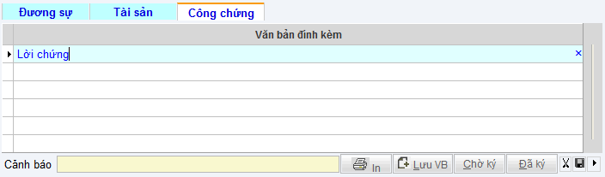

Bộ phận “tiếp nhận hồ sơ” hay bộ phận “kế toán viên”sẽ nhận lại hồ sơ từ tap “Chờ cấp số” và thực hiện các công đoạn sau:
- Cấp số công chứng ( điền số công chứng vào ô cấp số ) và click vào nút “Cấp số CC”
Lưu ý: Tùy vào mổi phòng công chứng mà nhiệm vụ của “Tiếp nhận hồ sơ” và “Kế toán viên” là một hay được phân công phần công việc riêng biệt.
- In hợp đồng công chứng
Thực hiện bước in hợp đồng, click vào nút “In” . Và chọn hợp đồng cần in.
- Thu tiền công chứng

Chức năng in
Tại màn hình hồ sơ công chứng “Bộ phận tiếp nhận” nhấn nút “In”
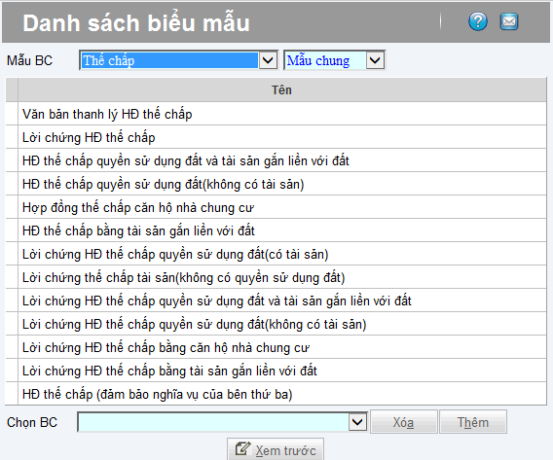
Sau khi in hợp đồng và thu tiền khách hàng “Kế toán viên ” click nút “Đóng” 
Trong form in hợp đồng ta có thể “Xóa” hoặc “Thêm” một mẫu hợp đồng riêng từ máy trạm local và sẽ được upload ngược lên máy chủ.
Để chọn được mẫu hợp đồng đã chỉnh sửa ta chọn là “Mẫu riêng”
Sau đó click nút “Thêm” lúc này form thêm màn xuất hiện để chọn đường dẫn đến file cần thêm.

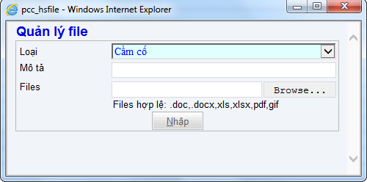
Trường hợp chỉnh sửa hợp đồng: Hợp đồng công chứng được lưu về máy chỉnh sửa và lưu ngược lại sẽ được hiển thị ở phần tap “Công chứng” trong form “Hồ sơ giao dịch” Trạng thái lưu ngược lên là để lưu trữ hồ sơ phục vụ cho phần báo cáo rút trích.
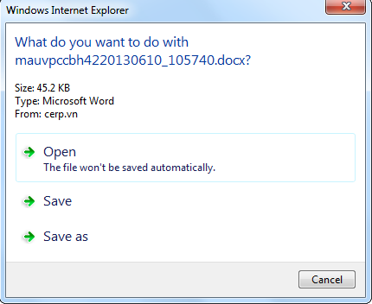
Ở Tap “Công chứng” click vào nội dung và nhấn nút “Lưu VB” khi ấy chương trình upload hợp đồng đã chỉnh sửa lên hệ thống. Và văn bản này có tên file như ta đã đặt. Như trong hình là “hơp đồng thế chấp V1”
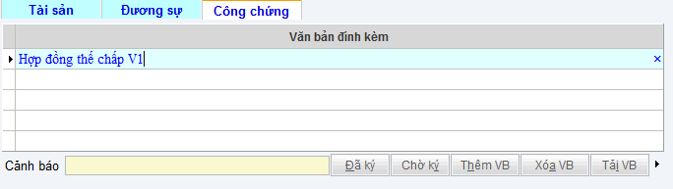
Trong trường hợp thông tin hồ sơ công chứng bị sai và muốn mở lại hồ sơ lúc này chỉ cần chọn hồ sơ nằm trong tap “Liệt kê hồ sơ” và nhấn nút “Mở lại” , lúc này trạng thái hồ sơ sẽ trở về “Đang mở”, “Đã ký”, lúc này thực hiện lại giao dịch.

Tra cứu

Chức năng tìm kiếm được tìm theo các trường sau:
  - Tìm kiếm theo phòng công chứng: Tất cả, theo phòng công chứng
  - Tìm kiếm theo nhóm hồ sơ
  - Tìm kiếm theo trạng thái hồ sơ: Chờ ký, chờ cấp số, kết thúc
  - Tìm kiếm theo số hồ sơ
  - Tìm kiếm theo số công chứng
  - Tìm kiếm theo mã công chứng viên
  - Tìm theo nhãn hồ sơ
  - Tìm theo đương sự
  - Tìm theo tài sản

Tra cứu theo đương sự ( tham khảo chức năng tìm kiếm Đương sự)

Tra cứu theo tài sản ( tham khảo chức năng tìm kiếm Tài sản )
Màn hình tra cứu thông tin gồm các chức năng sau:
(Tham khảo quy trình giải chấp.)
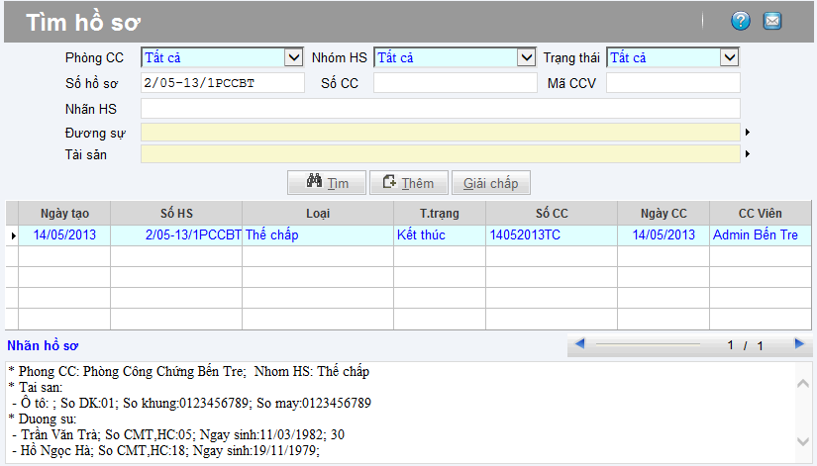
8.4 Rút trích 1
Giao diện cho phép nhập điều kiện rút trích hiển thị gồm: Rút trích từ ngày đến ngày, điền tên báo cáo rút trích, điền số công chứng, điền đơn vị rút trích, chọn kiểu định dạn file văn bản. Sau đó nhấn nút Xem trước, trước khi in Rút trích.
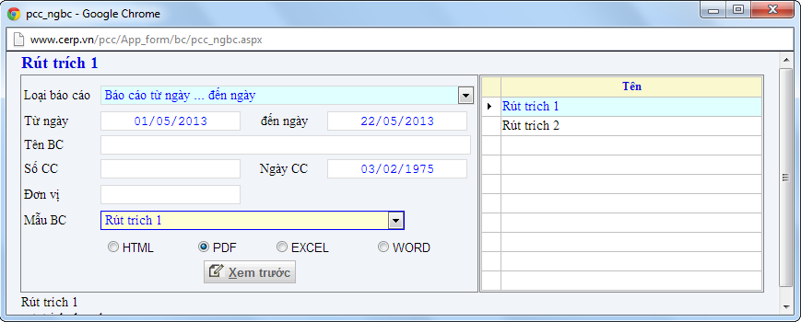
Số công chứng, Ngày công chứng, Đương sự tham gia công chứng, Loại công chứng (Nhóm giao dịch), Tóm tắt nội dung (Nhãn hồ sơ), Công chứng viên, Ghi chú
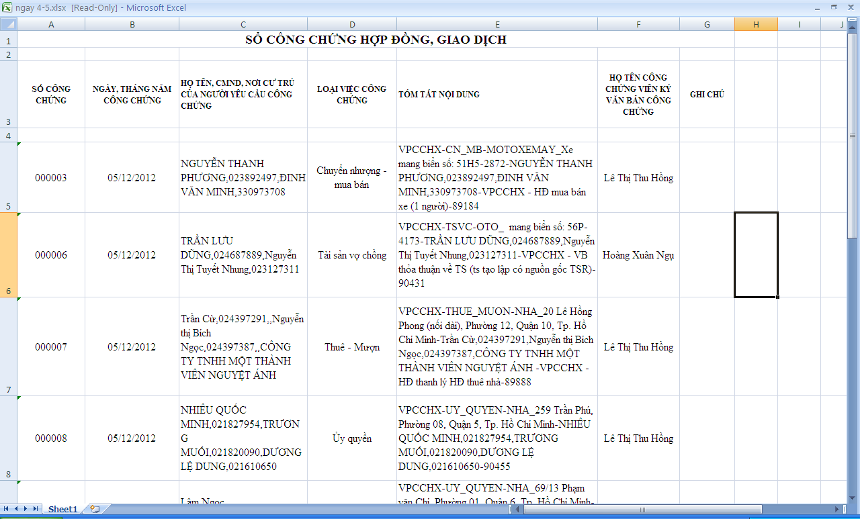

8.5 Rút trích 2
Giao diện cho phép nhập điều kiện rút trích hiển thị gồm: Rút trích từ ngày đến ngày, điền tên báo cáo rút trích, điền số công chứng, điền đơn vị rút trích, chọn kiểu định dạn file văn bản. Sau đó nhấn nút Xem trước, trước khi in Rút trích.
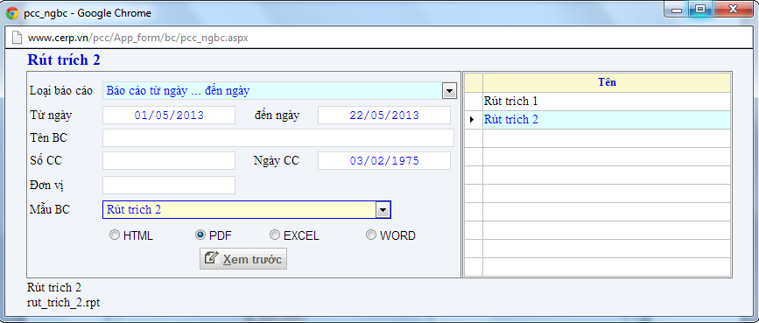

Phòng công chứng, Số công chứng, Ngày công chứng, Người yêu cầu, Loại giao dịch, Tóm tắt (Nhãn hồ sơ). Sắp xếp theo số công chứng từ nhỏ đến lớn

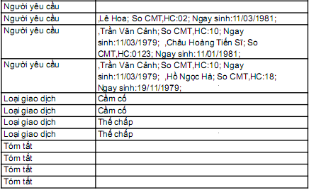

Báo cáo

Các danh mục báo cáo
Danh sách hồ sơ đã kết thúc (Nhóm theo loại giao dịch)
Danh sách hồ sơ đã kết thúc (Nhóm theo công chứng viên)
Danh sách hồ sơ đang xử lý
Danh sách hồ sơ theo công chứng viên
Danh sách hồ sơ theo nhân viên nghiệp vụ
Báo cáo tính hình tổ chức & hoạt động công chứng

Tất cả danh mục báo cáo đều được thể hiện tại một màn hình duy nhất. Màn hình chính như sau:
Các danh mục báo cáo thể hiện tại tap “Liệt kê hồ sơ”.
